二年一班 品 德 小 天 使： 張喬惠
優良事蹟  求學認真  負責熱心  時時幫助  同學  懂事又乖巧  積極並進取 | 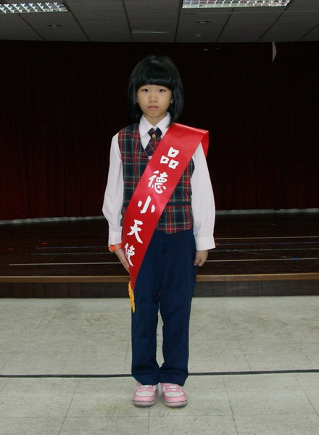

二年二 班 品 德 小 天 使：楊惟麟
優良事蹟  認真負責  友愛同學  善體人意  熱心公務 | 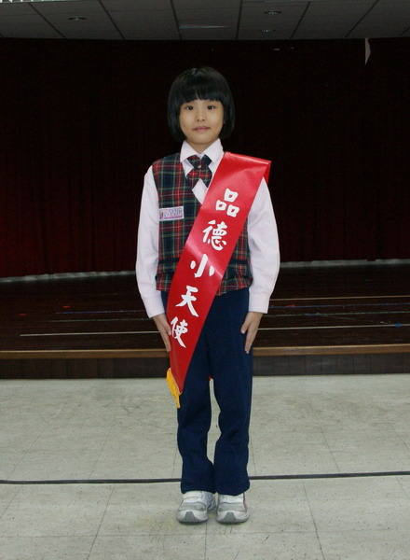

二年三 班 品 德 小 天 使：周筠真
優良事蹟  善良敦厚  人緣佳  勤敏負責  愛整潔 | 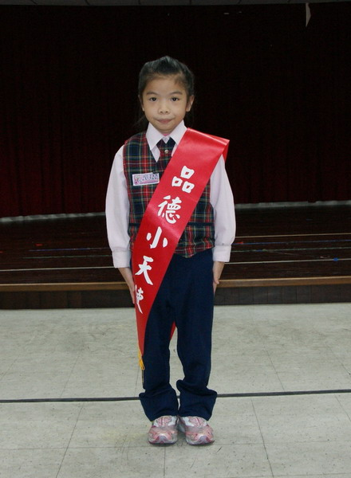

二年四班 品 德 小 天 使：陳薇君
優良事蹟  尊敬師長  友愛同學  帶人和善  守禮負責 | 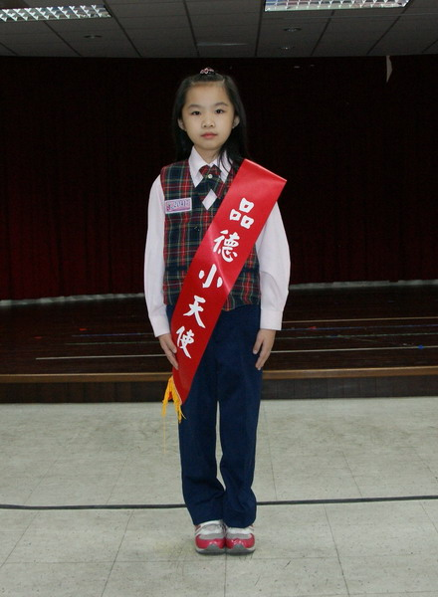

二年五班 品 德 小 天 使：林歆育
優良事蹟  1.溫和善良不遷怒，和善待人熱心公務。  2.主動幫助  同學，是位有愛心的品德小天使。 | 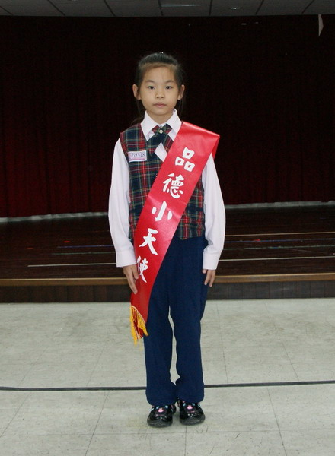

二年六班 品 德 小 天 使：林儒湲
優良事蹟  主動助人  熱心公益  純真善良  盡責守分  學習積極 | 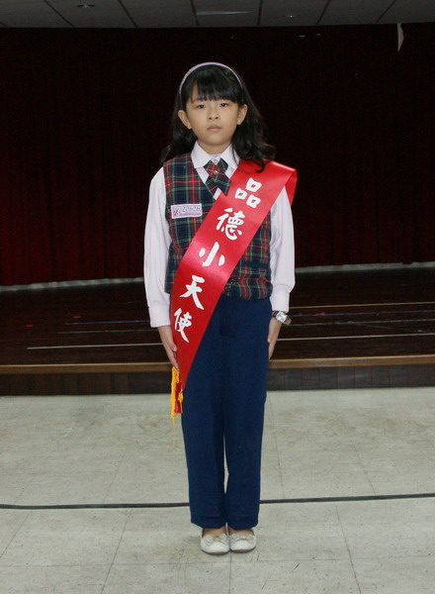

二年七班 品 德 小 天 使：張恩誌
優良事蹟  對課業認真負責  能為他人著想，服務  熱心 | 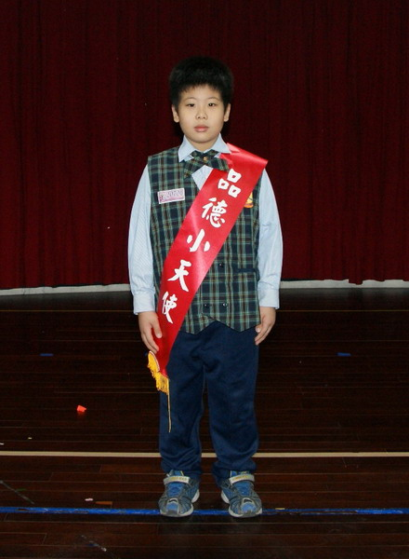

二年八班 品 德 小 天 使：郭國洋
優良事蹟  積極努力  樂觀進取  待人和善  笑臉迎人 | 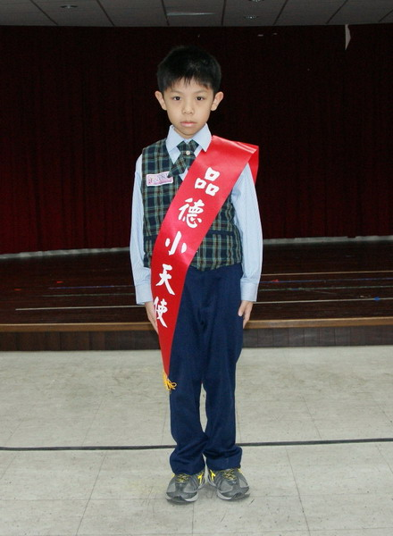

二年九班 品 德 小 天 使：黃鈺婷
優良事蹟  誠實負責有愛心  善解人意是老師的好  幫手 | 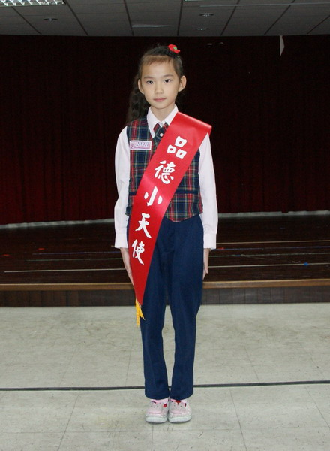

二年十班 品 德 小 天 使：李靖玉
優良事蹟  1.班上人緣  佳  2.做事認真  負責  3.有禮貌規  矩好 | 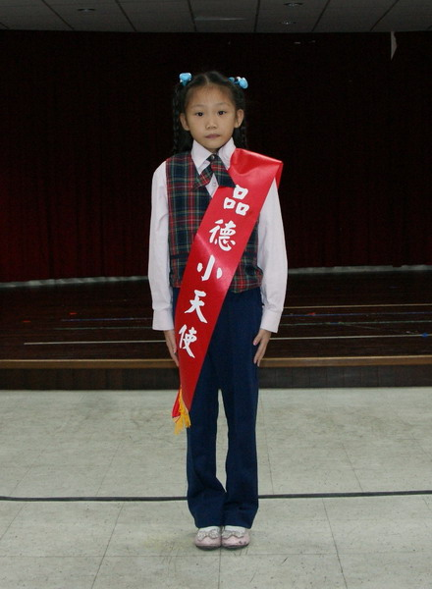

二年十一班 品 德 小 天 使：溫家葦
優良事蹟  勤奮向學  守規負責  熱心助人 | 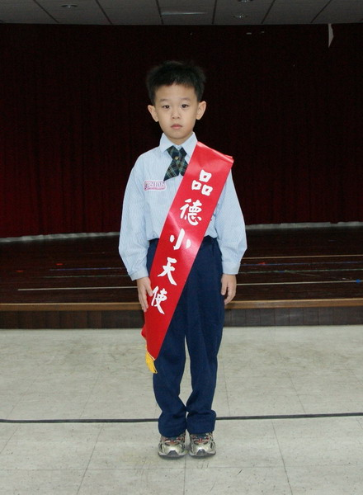

二年十二班 品 德 小 天 使：莊宜悅
優良事蹟  乖巧有禮  字跡端正  循規蹈矩  品學兼優 | 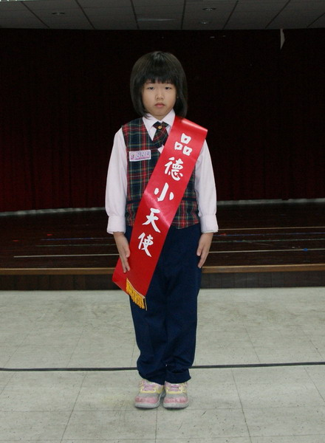
二年十三班 品 德 小 天 使：戴珮安
優良事蹟  待人和氣  有禮  喜歡幫助  他人、  關心他人 | 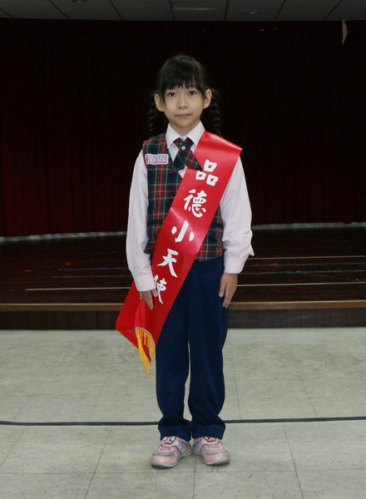

二年十四班 品 德 小 天 使：陳姿辰
優良事蹟  循規蹈矩  熱心助人  愛惜資源  孝敬師長 | 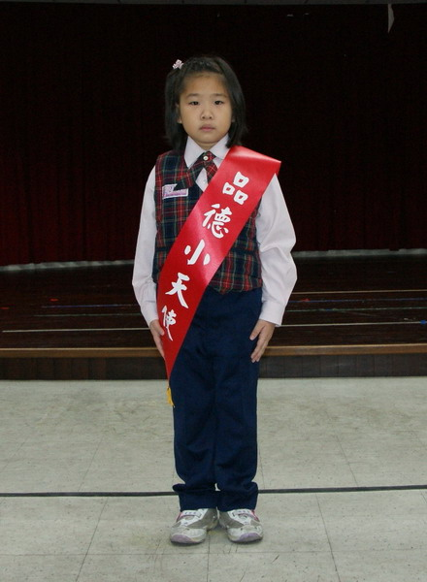

二年十五班 品 德 小 天 使：胡旻諺
優良事蹟  謙恭有禮  助人合群  樂於服務  是老師最佳小幫手 | 